

2do Bimestre
Nombre : Daylin Elizabeth Bac Pop
Grado : 3ro Básico
Curso : Matemática
Lección 1 : Proporcionalidad
Fecha : 25 de Mayo

1) Calculo de porcentaje
Para calcular el n% de una cantidad A
aplicamos una regla de tres directa (más información en teoría):
Explicamos una forma rápida de calcular porcentajes que consiste simplemente en multiplicar por un número decimal. Para calcular el n% sólo hay que multiplicar por el decimal equivalente a la fracción n/100. Problemas resueltos. Ejemplos. Porcentajes.
Como siempre realizamos la misma operación (multiplicar por n
y dividir entre 100), podemos simplificar los cálculos multiplicando por el número decimal equivalente a la fracción n/100
Por ejemplo,
•Calculamos el 25% de 120
La fracción 25/100
es 0.25 (al dividir entre 100, aparecen 2 decimales). Por tanto, el 25% de 120 es 30:
•Calculamos el 30%
Tenemos que multiplicar por 0.30:
•Calculamos el 5%
Tenemos que multiplicar por 0.05:
•Calculamos el 130%
Tenemos que multiplicar por 1.30:

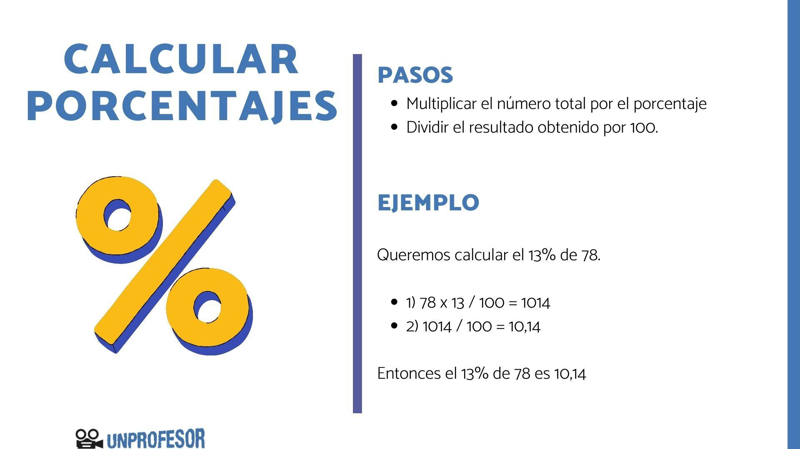

2) Operaciones contables
Las operaciones contables son todas aquellas actividades que implican el registro, clasificación, y manejo de las transacciones financieras de una empresa o entidad.
Estas operaciones son fundamentales para la gestión financiera y ayudan a los interesados, como gerentes, inversores y reguladores, a entender la posición económica y el rendimiento de la organización.
°Operaciones contables más importantes en la gestión empresarial
En la gestión empresarial, las operaciones contables desempeñan un papel crucial en la toma de decisiones, el cumplimiento normativo y la evaluación del rendimiento financiero. Algunas de las operaciones contables más importantes son:
°Registro de transacciones:
Es la base de la contabilidad y consiste en documentar cada transacción financiera de la empresa en los libros contables. Esto incluye ingresos, gastos, compras, ventas, y pagos. La precisión en este proceso es fundamental para asegurar la fiabilidad de la información financiera.
°Conciliaciones bancarias:
Consiste en verificar que los registros contables coincidan con los estados de cuenta bancarios. Esto ayuda a detectar y corregir errores o discrepancias, prevenir fraudes y asegurar la exactitud de la información financiera.


3) Movimientos Financieros
Es un impuesto indirecto del orden nacional que se aplica a las transacciones financieras realizadas por los usuarios del sistema.
Preguntas frecuentes
1. ¿Cuál es el hecho generador del GMF?
El hecho generador del GMF lo constituye la realización de las transacciones financieras, mediante las cuales se disponga de recursos depositados en cuentas corrientes o de ahorros, así como en cuentas de depósito en el Banco de la República, y los giros de cheque de gerencia. (Artículo 871 del E.T.)
2. ¿Cuál es el momento de causación del Gravamen a los Movimientos Financieros?
El GMF es un impuesto instantáneo y se causa en el momento en que se produzca la disposición de los recursos objeto de la transacción financiera. (Artículo 873 ET)
3. ¿Cuál es la base gravable del Gravamen a los Movimientos Financieros?
La base gravable del Gravamen a los Movimientos Financieros estará integrada por el valor total de la transacción financiera mediante la cual se dispone de los recursos (Artículo 874 del ET)
4. ¿Cuál es la tarifa del Gravamen a los Movimientos Financieros?
La tarifa del gravamen a los movimientos financieros será del cuatro por mil (4 x 1.000).
La tarifa del impuesto se reducirá de la siguiente manera:
– Al tres por mil (3 x 1.000) en 2019.
– Al dos por mil (2 x 1.000) en 2020.

– Al uno por mil (1 x 1.000) en el año 2021.

4) Operaciones comerciales
Las operaciones comerciales son una amplia variedad de actividades que una empresa realiza a diario para mantener su funcionamiento y rentabilidad. Por lo tanto, las empresas realizan esfuerzos y estrategias para mejorar las operaciones comerciales para lograr los objetivos comerciales mediante la generación de ingresos suficientes que puedan cubrir los gastos y garantizar una ganancia para los propietarios de las empresas. Los gerentes de operaciones comerciales planifican, administran y canalizan diferentes actividades como adquisición de materias primas, investigación y desarrollo, fabricación, ventas, servicio, marketing, división de compras, dotación de personal, etc. La administración de operaciones comerciales es responsable de comprender los sistemas, equipos, personas y procedimientos. requerido para operar el negocio
Ejemplo de operaciones comerciales
Importancia de las operaciones comerciales efectivas.
1. ProcesoOperaciones Comerciales de Diferentes Industrias
1. El sector minorista
2. El sector servicios
3. El sector manufacturero
4. El sector tecnológico
Cómo hacer que su negocio funcione mejor
1. Evaluar resultados
2. Manténgase actualizado sobre las últimas tendencias de la moda.
3. Hacer más eficientes
2. Ubicación
3. Suministro
4. Eficiencia

5. Control de calidad
prestarme
5) Geográfica
La geografía matemática es una rama de la geografía que se enfoca en el estudio de las dimensiones de la Tierra. Incluye el análisis de sus movimientos y formas, las estaciones climáticas y las proyecciones que se pueden hacer del planeta sobre un plano, para ser representado en mapas.
Esta rama se sirve de múltiples especialidades que le permiten ordenar y realizar cálculos de la superficie del planeta. Algunas de estas son la cartografía, la cronología, la topografía y la geodesia.
Áreas relacionadas con la geografía matemática
La geografía matemática se sirve de múltiples especialidades y técnicas para su estudio. Al estar estrechamente ligada a estas, se hace importante el conocimiento de diversas ramas para poder llevar a cabo un trabajo geográfico matemático que pueda enfocarse en distintos aspectos de la superficie terrestre.
La cartografía
La cartografía se encarga de representar en el plano un área geográfica, como en el caso de los mapas o gráficos.
La cartografía sirve a la geografía a la hora de representar un espacio, incluso por alguna división de interés de estudio como por ejemplo, un mapa elaborado tomando como referencia patrones culturales, organización de la sociedad o el comportamiento de la economía. Por otro lado, va estrechamente ligado a la matemática la hora de realizar proyecciones esféricas sobre un plano.


1) Poporcionalida directa

La relación entre dos magnitudes es de proporcionalidad directa o, lo que es lo mismo, decimos que dos magnitudes son directamente proporcionales cuando las medidas de sus cantidades vienen dadas por una función lineal: y = kx. Donde y es la medida de cualquier cantidad de la segunda magnitud y x la correspondiente medida de la primera magnitud. k es la constante de proporcionalidad.

Así, una magnitud es directamente proporcional a otra cuando cada medida de la segunda magnitud se obtiene multiplicando por un número la medida correspondiente de la primera. Lo veremos con más claridad estudiando la siguiente tabla de precios.

Como puede observarse, la relación entre el tiempo de estancia y el coste es de proporcionalidad directa, porque cada una de las medidas de la magnitud tiempo se obtienen multiplicando por 25 la medida correspondiente de la magnitud dinero.

25 = 25 · 1
50 = 25 · 2
75 = 25 · 3
100 = 25 · 4
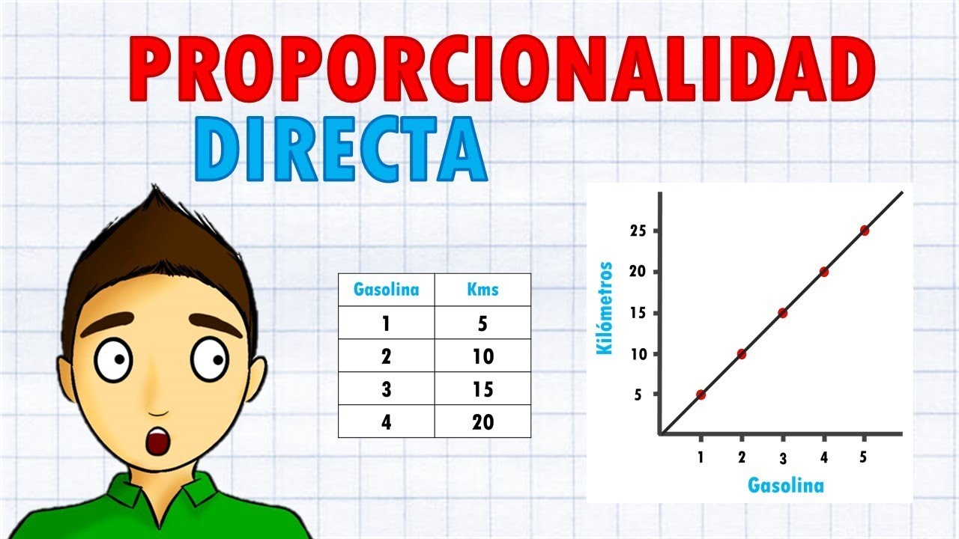

2) Proporcionalidad inversa
La relación entre dos magnitudes es de proporcionalidad inversa o, lo que es lo mismo, decimos que dos magnitudes son inversamente proporcionales cuando las medidas de sus cantidades vienen dadas por una función del tipo y = k/x. Donde y es la medida de cualquier cantidad de la 2ª magnitud y x la correspondiente medida de la 1ª magnitud. K es la constante de proporcionalidad.

Así, una magnitud es inversamente proporcional a otra cuando cada medida de la segunda magnitud se obtiene multiplicando por un número la inversa de la medida correspondiente de la primera magnitud. Lo veremos con más claridad estudiando la siguiente tabla.
Como se advierte, conforme van aumentando los valores de la primera magnitud (número de obreros) disminuyen las medidas de la segunda magnitud (tiempo). Sin embargo, en esta ocasión es más complicado ver el producto al que hacíamos referencia más arriba: «cada medida de la segunda magnitud se obtiene multiplicando por un número la inversa de la medida correspondiente de la
Primero hallaremos la constante de proporcionalidad, para lo que basta con dar dos valores correspondientes (por ejemplo, 30 y 112) a x e y en la fórmula que vimos en la definición.
\[y=\frac{k}{x}\]
\[30=\frac{k}{112}\]
\[k=30\cdot 112=3360\]
Ahora, teniendo la constante de proporcionalidad es sencillo observar que se trata de una relación de proporcionalidad inversa y notar lo que comentábamos.
\[10=3360\cdot \frac{1}{336}\]
3360:336=10

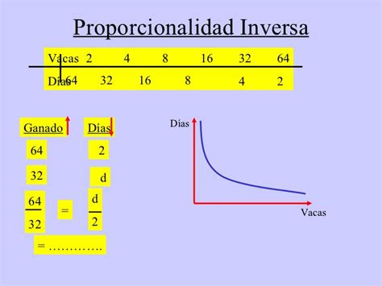

3) Regla de tres
La regla de tres es un método matemático utilizado para resolver problemas de proporcionalidad. Se basa en establecer una igualdad de proporciones entre tres pares de valores conocidos. En su forma más básica, la regla de tres nos permite encontrar un valor desconocido a partir de otros tres valores conocidos que guardan una relación proporcional entre sí1.

Existen tres tipos principales de regla de tres:

Regla de tres simple directa: Se utiliza cuando dos valores conocidos están directamente relacionados. Por ejemplo, si necesitas 8 litros de pintura para pintar 2 habitaciones, puedes usar la regla de tres para calcular cuántos litros necesitas para pintar 5 habitaciones1.
Regla de tres simple inversa: Se aplica cuando dos valores conocidos están inversamente relacionados. Por ejemplo, si 8 trabajadores construyen un muro en 15 horas, puedes usar la regla de tres para determinar cuánto tiempo tardarán 5 trabajadores en levantar el mismo muro1.
Regla de tres compuesta: Se utiliza cuando hay más de dos valores conocidos y se requiere encontrar una relación proporcional más compleja. En este caso, se combinan varios pares de valores para resolver el problema
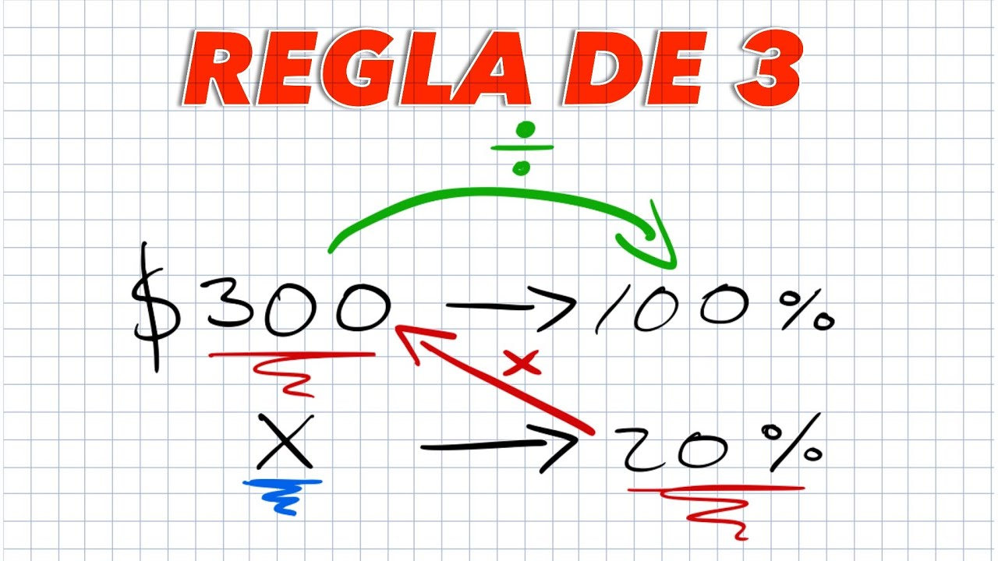

4)Magnitudes inversamente
Dos magnitudes son inversamente proporcionales cuando al crecer una la otra disminuye en la misma proporción, y al decrecer la primera la segunda aumenta en la misma proporción.
Ejemplo:
Un coche a 50 km/hora tarda 6 horas en recorrer una distancia; a 100 km/hora tarda 3 horas; a 150 km/hora tarda 2 horas.
Vemos que:
Cuando la velocidad se multiplica por 2, y pasa de 50 km/hora a 100 km/hora, el tiempo se divide por 2, pasando de 6 horas a 3 horas.
Cuando la velocidad se multiplica por 3, y pasa de 50 km/hora a 150 km/hora, el tiempo se divide por 3, pasando de 6 horas a 2 horas.
Para resolver problemas de magnitudes que son inversamente proporcionales se pueden utilizar 2 métodos:
Reducción a la unidad
Regla de tres inversa
Veamos un ejemplo: 5 obreros tardan 3 días en construir un muro; ¿cuánto tardarán 8 obreros?
a.- Reducción a la unidad
Calcula el valor de la segunda variable para una unidad de la primera:
Si 5 obreros tardan 3 días, 1 obrero tardará: 5 x 3 = 15 días.
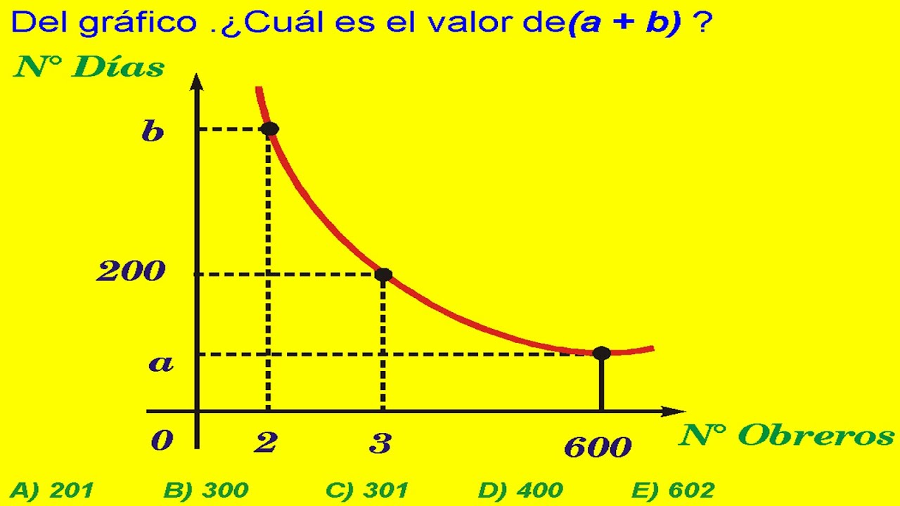
Ahora dividimos el valor unitario entre el número de obreros: 15 / 8 = 1,875

5) Proporcionalidad directamente
Dos magnitudes son directamente proporcionales cuando al aumentar o disminuir una de ellas, la otra lo hace en la misma proporción12. Esto significa que el cociente entre las dos magnitudes es constante.
Se dice que hay una relación de proporcionalidad directa entre las magnitudes, y se representa con el símbolo ∝. Por ejemplo, el consumo de gasolina de un coche es directamente proporcional a la distancia recorrida2.Dos magnitudes son directamente proporcionales cuando al multiplicar o dividir una de ellas por un número, la otra queda multiplicada o dividida por el mismo número.

En la práctica: «cuando al doble de una corresponda el doble de la otra»
Ejemplo: El número de personas que asisten a una sala de cine y la recaudación obtenida.
Si asisten el doble de personas, se recaudará el doble de dinero
